AGRAFEUSE ELECTRIQUE "Staple Wizard"

TP N°1 - MODELISATION DES MECANISMES -

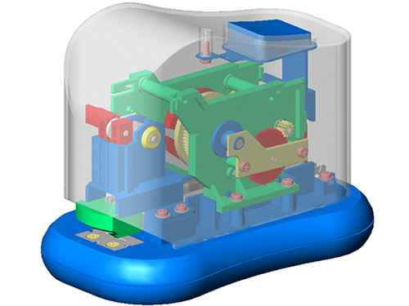

Mise en situation :

Ce système est une agrafeuse électrique de bureau automatique, elle possède l’avantage de libérer une des mains lors de l’agrafage d’un paquet de feuilles.

Objectif du TP :

Analyser le fonctionnement du système.

Connaissance à maîtriser pour le TP :

- Modélisation des Liaisons.

Documents fournis :

- Ce document descriptif du TP, qui servira aussi de document réponse.
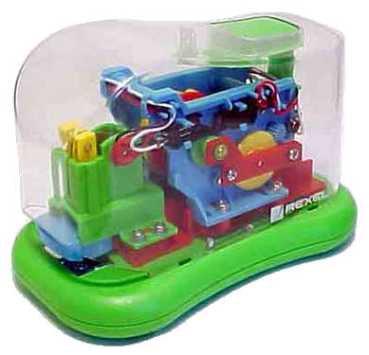

- 2 agrafeuses réelles (1 en état de marche et 1 partiellement démontée)

- Un classeur contenant le dossier technique présentant le système.

- Un poste informatique muni d’un modeleur volumique.

Travail demandé :

- 1ère partie : ETUDE GLOBALE DU SYSTEME

Faire fonctionner l’agrafeuse et étudier les différentes pièces en mouvement pour répondre au questionnaire suivant :

- Déterminer le cheminement de la puissance en complétant le graphe de transmission des puissances suivant : Compléter chaque case : nom de la (des) pièce(s) et leur(s) repère(s).
Compléter le type d’énergie : Energie Electrique, Energie Mécanique (rotation), Energie Mécanique (translation).

4 Piles
électriques

1,5 Volts
Moteur
Electrique (2-03)
&
Pignon
Moteur (2-07)

Agrafe

GRAPHE DE TRANSMISSION DE PUISSANCE
Energie
électrique
Energie
mécanique

(Rotation)

- Expliquer en quelques mots le fonctionnement de l’agrafeuse

APPELER LE PROFESSEUR POUR UNE VERIFICATION !

- 2ème partie : Etude du sous-ensemble TRANSFORMATION DE MOUVEMENT

Préambule : Manipuler le sous-ensemble transformation de mouvement réel pour observer les mouvements des pièces. Dans le même temps, ouvrir le fichier assemblage du modeleur "Transformation de mvt" et analyser sa modélisation. Pour connaître les noms et numéros des pièces, voir le dossier technique de l’agrafeuse (classeur).
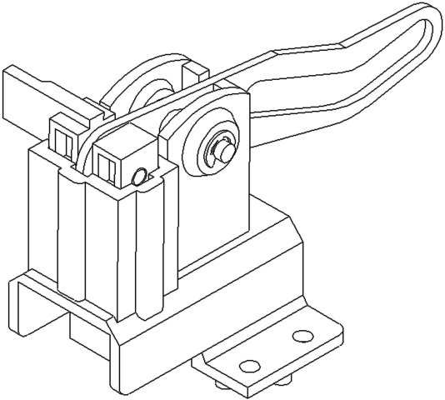
z
y
x
Figure 1

- Indiquer pour chacun des sous-ensembles cinématiques, les numéros des pièces qui le constituent.
Chaque sous-assemblage ou pièce de premier ordre contenu dans le fichier assemblage du modeleur correspond à un sous-ensemble cinématique.

SEC A : {

SEC B : {

SEC C : {

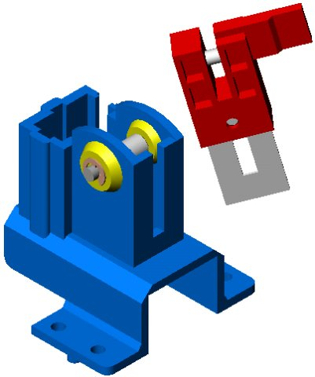
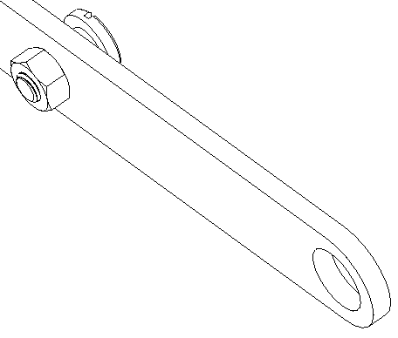
Etude de la liaison entre le "SE fixe" et le "SE Coulisseau & poinçon".

Préambule : Ouvrir le fichier assemblage "SE Fixe _ SE Coulisseau", vous devez obtenir l’assemblage suivant :

L’objectif est d’assembler (avec le modeleur) le sous-ensemble "Coulisseau & poinçon" dans le sous-ensemble "fixe" et d’analyser en même temps les surfaces fonctionnelles de cette liaison ; pour ce faire :

- Mettre en place, sur le modeleur, une première contrainte pour réaliser l’assemblage entre le SE Coulisseau et le SE fixe.

- Indiquer le type de contrainte à mettre en place, les types de surfaces sélectionnées ainsi que les noms des pièces auxquelles appartient chaque surface (colorier ces surfaces en bleu sur la figure 2).

Type de contrainte :

Type et appartenance de la surface sélectionnée :

1ère surface :

2ème surface :

- Indiquer les mobilités laissées libres par cette contrainte (vous vous réfèrerez aux axes définis sur la figure 1) et le type de liaison associé.

- Est-ce que cette contrainte est suffisante pour simuler la liaison réelle qui existe entre le coulisseau et le guide coulisseau ?

- Mettre en place, sur le modeleur, la deuxième contrainte pour réaliser l’assemblage entre le coulisseau et le guide coulisseau.

- Indiquer le type de contrainte à mettre en place, les types de surfaces sélectionnées ainsi que les noms des pièces auxquelles appartient chaque surface (colorier ces surfaces en rouge sur la figure 2).

Type de contrainte :

Type et appartenance de la surface sélectionnée :

1ère surface :

2ème surface :

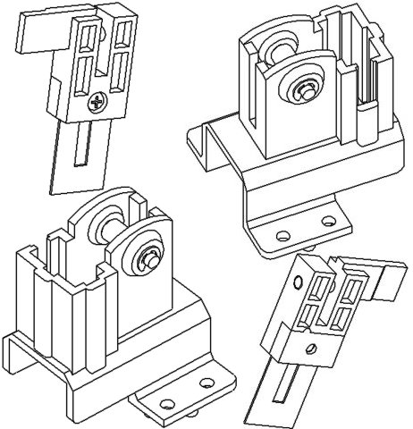
Figure 2
- Indiquer les mobilités laissées libres par les deux contraintes et le type de liaison associé.

- Est-ce que ces deux contraintes sont suffisantes pour simuler la liaison réelle qui existe entre le SE Coulisseau et le SE Fixe ?

- Donner le nom de la liaison réelle qui lie le "SE Coulisseau" et le "SE Fixe".

Etude de la liaison entre le "SE Coulisseau & poinçon" et le "Levier".

Préambule : Ouvrir le fichier assemblage "SE coulisseau _ Levier". Rendre invisible le sous assemblage "SE FIXE" et simuler le fonctionnement du système de transformation de mouvement pour répondre aux questions suivantes :

- Quelle est la mobilité permise entre le "Levier" et le "SE Coulisseau & levier"

- Dans l’arbre de création, développer le contenu des "contraintes" d’assemblages.

- Identifier les 2 contraintes qui ont été mises en place pour simuler la liaison entre ces deux sous-ensembles.
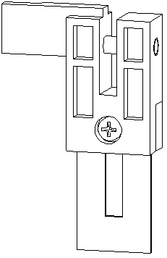
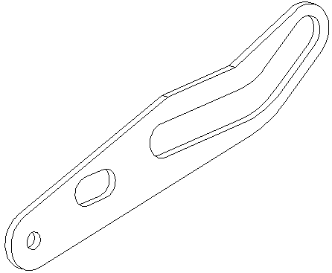
Pour chaque contrainte, indiquer son type, quels types de surface sont en contact, à quelle pièce appartient chaque surface, et colorier ces surfaces sur la figure ci-contre.

Couleur | Type de contrainte | Type de surface | Pièce

- Indiquer à quoi correspond la deuxième contrainte sur le système réel.

- En manipulant le système réel, expliquer quelles sont les mobilités permises par les jeux de cette liaison et si ces mobilités sont nuisibles au fonctionnement.

- Donner le nom de la liaison réelle qui lie le "SE Coulisseau" et le "Levier".

Etude de la liaison entre le "SE Fixe" et le "Levier".

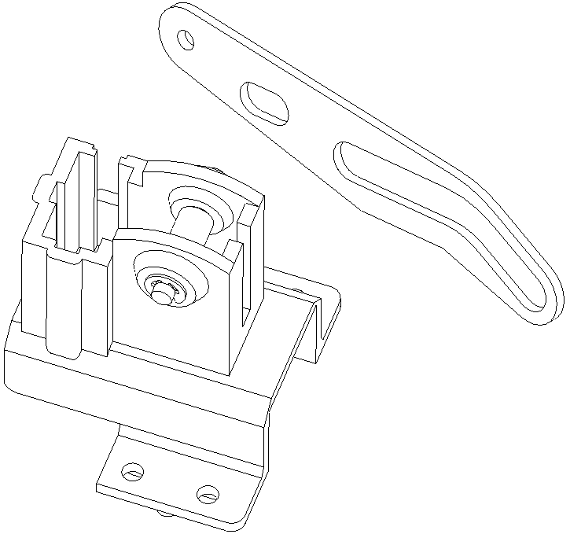
Préambule : Ouvrir le fichier assemblage "SE Fixe _ Levier". Rendre invisible le sous assemblage "SE Coulisseau & Poinçon" et simuler le fonctionnement du système de transformation de mouvement pour répondre aux questions suivantes :

- Indiquer quelle est la pièce du sous assemblage "SE Fixe" qui est en contact avec le "Levier" et cacher toutes les pièces de ce sous assemblage à l’exception de celle-ci.

- Identifier la contrainte qui a été mise en place pour simuler la liaison entre ces deux sous-ensembles.
Indiquer son type, quels types de surface sont en contact, à quelle pièce appartient chaque surface, et colorier ces surfaces sur la figure ci-contre.

Couleur | Type de contrainte | Type de surface | Pièce

- Indiquer à quel type de contact cette contrainte correspond et quels sont théoriquement les mobilités permises par ce type de contact.

- Quelle est la liaison associée à ce type de contact ?

- Cette liaison vous paraît-elle représenter correctement la réalité ? Justifier votre réponse.

- En déplaçant le levier sur le modeleur et en analysant le mécanisme réel, justifier l’emploi d’une rainure oblongue dans le levier pour cette liaison avec le sous-ensemble Fixe.

Pour synthétiser les liaisons que vous venez d’analyser,

- Compléter le graphe des liaisons suivant :

A

- Tracer le schéma cinématique minimal du sous ensemble Transformation de mouvement dans le plan (x,z) puis en perspective.

